УТВЕРЖДЕН
ТНМР.00014-02 34 02

информационный Интернет портал электронной службы занятости
Руководство пользователя (администратора нанимателя)

ТНМР.00014-02 34 02

Листов 43

2013
АННОТАЦИЯ
В данном документе описываются сведения о порядке работы авторизованного пользователя с правами администратора нанимателя с информационным интернет порталом электронной службы занятости.
Содержание
1. ВВЕДЕНИЕ 6
1.1 Сокращения, термины и определения 6
1.2 Назначение системы 8
2. Условия работы 9
3. Этапы работы 10
4. первоначальная регистрация нанимателя 10
5. авторизация администратора нанимателя 15
6. Порядок работы 15
6.1 Управление сведениями о подразделениях нанимателя 15
6.1.1 Просмотр списка подразделений 16
6.1.2 Регистрация подчиненного подразделения 16
6.1.3 Просмотр и редактирование сведений о подразделении 17
6.2 Управление учетными записями 18
6.2.1 Создание учетной записи оператора нанимателя 19
6.2.2 Просмотр списка учетных записей 20
6.2.3 Просмотр и редактирование учетной записи 21
6.2.4 Блокировка (отмена блокировки) учетной записи 21
6.3 Управление вакансиями 22
6.3.1 Создание вакансии 23
6.3.2 Просмотр списка черновиков вакансий 29
6.3.3 Редактирование черновика вакансии 30
6.3.4 Удаление черновика вакансии 30
6.3.5 Отмена вакансии 31
6.3.6 Публикация вакансий 31
6.3.7 Просмотр списка опубликованных вакансий 31
6.3.8 Просмотр и редактирование вакансии 33
6.3.9 Просмотр архива вакансий 33
6.3.10 Выгрузка вакансии 33
6.4 Управление подпиской (поисковыми запросами) на резюме 34
6.4.1 Создание поискового запроса (подписки) на резюме 34
6.4.2 Просмотр списка поисковых запросов (подписок) на резюме 35
6.4.3 Активация подписки на резюме 36
6.4.4 Отмена подписки на резюме 37
6.4.5 Удаление поискового запроса (подписки) на резюме 37
6.4.6 Просмотр и редактирование поискового запроса (подписки) на резюме 37
6.5 Управление сообщениями 38
6.5.1 Создание сообщения на резюме 38
6.5.2 Просмотр списка отправленных сообщений 38
6.5.3 Просмотр списка полученных сообщений 39
6.5.4 Просмотр сопроводительного письма сообщения 40
6.5.5 Удаление сообщения 40
7. Выход из личного кабинета 40
8. ЛИСТ СОГЛАСОВАНИЙ 42

ВВЕДЕНИЕ

Сокращения, термины и определения
Сокращения и термины | Определения
Авторизация | Предоставление пользователю определенных прав и уровня доступа в зависимости от аутентификации
Администратор нанимателя | Авторизованный пользователь нанимателя, предъявивший действующий сертификат и подтвердивший владение личным ключом ЭЦП ФСЗН
Аккаунт | Аналогично термину - учетная запись
Активация | Воздействие пользователя на элементы управления программы (кнопки, ссылки и т.п.), позволяющие выдавать программе команды
Аутентификация | Проверка логина и пароля на соответствие сохраненным в БД портала ЭСЗ, аутентификация обеспечивает подтверждение подлинности субъекта, то есть подтверждение того, что предъявленное имя соответствует данному субъекту
БД | База данных
Вакансия | Свободное рабочее место, незамещенная должность
Ввести | Действие пользователя, связанное с вводом данных в поле ввода с помощью клавиатуры
Владелец личного кабинета | Пользователь, авторизованный в личном кабинете
Выбрать | Действие пользователя, связанное с выбором, какого-либо пункта меню, вкладки в окне программы, варианта продолжения выполнения операции (функции) и т.п.
Выполнить | Выполнить действия (пользователь, программа), приводящие к результату
Головное подразделение | Субъект хозяйствования, зарегистрированный в органах Фонда социальной защиты населения Министерства труда и социальной защиты Республики Беларусь
Гость | Неавторизованный пользователь системы
Действие | Элемент операции (функции), выполняемый пользователем
Подчиненное подразделение | Подразделение субъекта хозяйствования (головного подразделения), не обладающее собственным УНПФ
Логин | Имя учетной записи пользователя в некоторой форме
Минтруда и соцзащиты | Министерство труда и социальной защиты Республики Беларусь
Наниматель | Юридическое лицо, которому законодательством предоставлено право заключать и прекращать трудовые договора с работником
НСИ | Нормативная справочная информация
Орган ГСЗ | Комитеты по труду, занятости и социальной защите облисполкомов, Минского горисполкома; управления (отделы) по труду, занятости и социальной защите городских, районных исполнительных комитетов
Открываться (закрываться) | Означает, что на экране появляются (исчезают) диалоговые, информационные и иные окна программы
Отмена вакансии | Изменение статуса сохраненной в БД Портала ЭСЗ вакансии на неактуальный статус
Отобразиться | Быть показанным в какой-либо области экрана монитора в виде образа
Поле ввода | Элемент рабочего окна программы, предназначенный для ввода и отображения данных, снабженный именем или идентификатором
Пользователь | Лицо или организация, которая использует действующую систему для выполнения конкретной функции
Публикация | Сохранение данных в БД системы, после чего они доступны пользователям для отбора и просмотра, согласно заданным для пользователя правам
Резюме | Документ, содержащий информацию о навыках, опыте работы, образовании и другой относящейся к делу информации, обычно требуемый при рассмотрении кандидатуры гражданина для найма на работу
Сохранить | Записать данные на физический носитель
Специалист ГСЗ | Работник управления (отдела) по труду, занятости и социальной защите городского, районного исполнительного комитета, комитета по труду, занятости и социальной защите облисполкома, Минского горисполкома, Минтруда и соцзащиты
УНПФ | Учетный номер плательщика, присвоенный органами ФСЗН
Учетная запись | Запись, содержащая сведения, которые пользователь сообщает о себе порталу ЭСЗ
ФСЗН | Фонд социальной защиты населения Министерства труда и социальной защиты Республики Беларусь
Электронный сертификат | Электронное представление карточки открытого ключа, содержащее ЭЦП
Электронная цифровая подпись (ЭЦП) | Набор символов, вырабатываемый средствами ЭЦП и являющийся неотъемлемой частью электронного документа.
Личный ключ подписи | Набор символов, принадлежащий конкретному лицу и используемый при выработке электронной цифровой подписи

Назначение системы
Информационный портал электронной службы занятости (далее – портал ЭСЗ или система) предназначен для информационного взаимодействия в области содействия занятости населения. Система будет использоваться специалистами Минтруда и соцзащиты и органов ГСЗ для публикации информационных материалов по вопросам обеспечения занятости населения, управления настройками системы, формирования отчетности по вакансиям и другим сведениям, содержащимся в БД портала ЭСЗ, для ведения НСИ, необходимой для корректного ведения сведений о нанимателях, вакансий и резюме.
Система также предназначена для исполнения следующих процессов:
- взаимодействие со смежными системами в части обмена данными – вакансиями, сведениями о нанимателях, НСИ, резюме безработных, форм документа, необходимого для предварительной регистрации гражданина в органах ГСЗ, сведений о безработных;
- предоставление авторизованным и неавторизованным пользователям системы функций по поиску вакансий и резюме, получению сведений, способствующих в поиске и выборе профессии;
- создание и размещение соискателем резюме и поиск им вакансий, заполнение формы, необходимой для предварительной регистрации в органах ГСЗ;
- публикация резюме безработных, созданных на основании данных, предоставляемых АИС по учету и движению безработных;
- публикация нанимателем сведений о вакансиях, в том числе предоставленных в органы ГСЗ, и их хранение в течение определенного периода времени после отмены.
Доступ к порталу ЭСЗ предоставляется с использованием сети Интернет.

Условия работы
Для работы авторизованного пользователя с правами нанимателя (далее – наниматель) с порталом ЭСЗ должны быть выполнены следующие условия:
- пользователь должен изучить настоящее руководство и иметь опыт работы с операционными системами Windows 2000/ХР/2003, web-браузером Microsoft Internet Explorer версии 7.0 или выше, или c альтернативным web-браузером;
- рабочее место пользователя должно иметь доступ в сеть Интернет со скоростью не менее 64 Кбит/с. Технические характеристики компьютера должны соответствовать:
  - системное программное обеспечение: ОС Windows 2000/XP/2003, web-браузер Microsoft Internet Explorer версии 7.0 и выше;
  - аппаратное обеспечение: процессор с тактовой частотой не менее 900 МГц, объём оперативной памяти не менее 256 Мбайт,
  - разрешение монитора не менее 1024 на 768 пиксель;
- пользователь должен иметь действующий сертификат и ключ ЭЦП ФСЗН, необходимые для авторизации на портале ЭСЗ.

Этапы работы
Администратору нанимателя предоставляется для работы весь функционал, доступный неавторизованным пользователям в рамках общего доступа.
Работа администратора нанимателя с порталом ЭСЗ в рамках выполнения доступных ему функций включает следующие этапы:
- этап 1 – первоначальная регистрация нанимателя (создание записи о головном подразделении в реестре нанимателей);
- этап 2 – авторизация администратора нанимателя на портале ЭСЗ, выполняемая при каждом сеансе связи с порталом ЭСЗ;
- этап 3 – выполнение функций, предоставляемых администратору нанимателя согласно правам пользователя.

первоначальная регистрация нанимателя
Если администратор нанимателя впервые авторизуется на портале ЭСЗ, то должна быть выполнена процедура первоначальной регистрации нанимателя, по результату завершения которой пользователь авторизуется системой с правами администратора нанимателя и ему становятся доступными соответствующие функции, предоставляемые в личном кабинете. При невыполнении хотя бы одного из условий или в случае отказа пользователя от продолжения процедуры первоначальной регистрации нанимателя, ему выдается сообщение об отказе доступа с указанием соответствующей причины.
Запустив на выполнение web-браузер и дождавшись открытия его окна, в поле для ввода адреса ресурса необходимо ввести адрес портала ЭСЗ и активировать его. Откроется главная страница системы.
Далее требуется активировать в форме авторизации пункт «Вход с ключом ЭЦП ФСЗН».
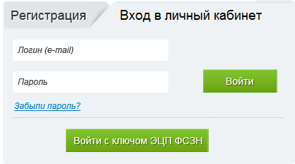
- Форма авторизации
В результате выполнения вышеуказанного действия откроется окна со списком, импортированных на компьютер сертификатов.
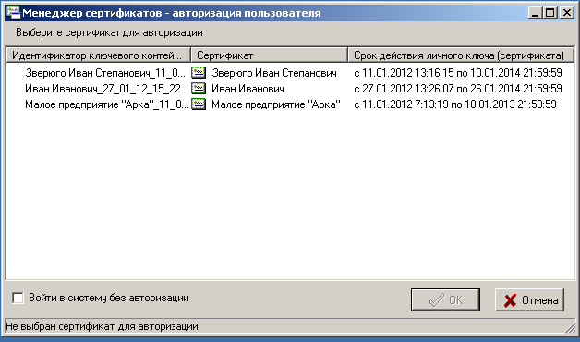
- Список сертификатов
Выбрав свой сертификат и подтвердив его выбор, пользователь активирует кнопку «ОК». Откроется окно ввода данных для доступа к контейнеру личных ключей.
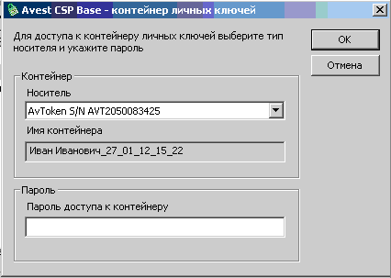
- Ввод ключа
В поле «Носитель» пользователь выбирает носитель личного ключа, а в поле «Пароль доступа к контейнеру» вводит пароль и активирует кнопку «ОК».
При неправильно введенном пароле система откроет информационное окно с сообщением: «Пароль неверен».
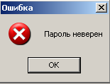
- Сообщение об ошибочном пароле
Если администратор нанимателя авторизуется в системе не впервые или в реестре нанимателей уже существует запись о головном подразделении нанимателя, а также электронный сертификат является действующим, ключ корректен и подтверждено право доступа к нему, то пользователь авторизуется в личном кабинете с правами администратора нанимателя и ему отображается меню личного кабинета.
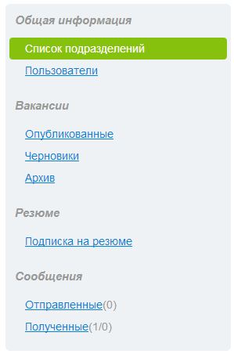
- Меню личного кабинета администратора нанимателя
Если администратор нанимателя впервые авторизуется в системе и в реестре нанимателей отсутствует запись о головном подразделении нанимателя, а также электронный сертификат является действующим, ключ корректен и соответствует сертификату, то пользователю откроется форма ввода сведений о головном подразделении (см. Рисунок 6), зарегистрированном в ФСЗН, а также контактной информации об ответственном лице нанимателя.
По содержащемуся в сертификате пользователя УНПФ и при наличии по нему предоставленных ФСЗН сведений, соответствующие данные импортируются в форму. При отсутствии по УНПФ сведений, а также при отсутствии данных по обязательным реквизитам, пользователь должен заполнить все обязательные поля, в том числе контактные данные, а также имя сайта нанимателя, имеющиеся социальные и бытовые условия, сведения об общественном транспорте, фактический адрес (если отличается от юридического).
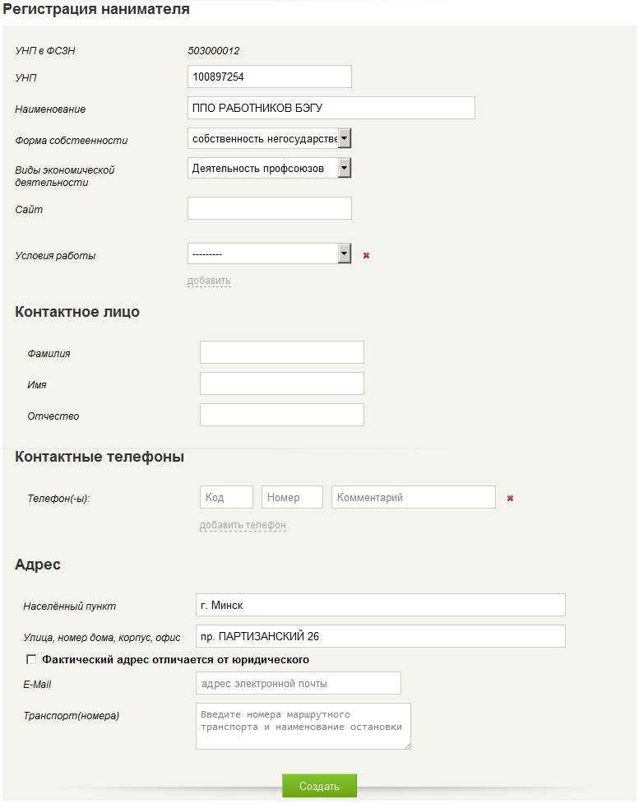
- Форма регистрации подразделения нанимателя
Если все обязательные поля заполнены и все заполненные реквизиты содержат корректную информацию, то пользователь активирует процедуру создания записи о головном подразделении нанимателя в реестре нанимателей системы с помощью активации кнопки «Создать». Система в автоматическом режиме создает и сохраняет в БД запись о головном подразделении нанимателя и пользователь авторизуется в личном кабинете с правами администратора нанимателя и ему отображается меню личного кабинета.

авторизация администратора нанимателя
Для авторизации в системе пользователю необходимо осуществить действия, аналогичные описанным в п.4 «Первоначальная регистрация нанимателя», кроме ввода ранее указанных сведений о головном подразделении нанимателя.
При положительных результатах аутентификации, пользователь будет авторизован с правами администратора нанимателя и ему отобразится форма личного кабинета.

Порядок работы
В рамках работы с системой администратору нанимателя предоставляются следующие возможности:
- выполнение любых функций, предоставляемых гостям портала ЭСЗ в рамках общего (публичного) доступа;
- выполнение функций, предоставляемых пользователю в рамках личного кабинета:
- управление сведениями о подразделениях нанимателя;
- управление учетными записями нанимателя;
- управление вакансиями;
- управление подпиской на резюме;
- управление сообщениями.
Доступ ко всем функциям осуществляется с помощью меню личного кабинета администратора нанимателя.

Управление сведениями о подразделениях нанимателя
Данный набор функций включает в себя:
- просмотр списка подразделений;
- регистрация подчиненного подразделения;
- просмотр и редактирование сведений о подразделении;
- блокировка (отмена блокировки) подразделения.

Просмотр списка подразделений
Для просмотра списка всех подразделений, зарегистрированных под одним УНПФ, пользователь активирует пункт меню личного кабинета «Список подразделений».
В списке подразделений (см. Рисунок 7) все сведения доступны для просмотра и редактирования. Головное подразделение располагается в списке первым. Список содержит следующие реквизиты:
Наименование | Краткое наименование подразделения нанимателя.
Адрес | Полный фактический адрес, а при его отсутствии, юридический адрес подразделения нанимателя.
Количество вакансий | Счетчик количества вакансий, опубликованных на портале ЭСЗ по подразделению.
Действия | Пункт активации функции просмотра и редактирования сведений о подразделении .
Создать подразделение | Кнопка вызова функции создания сведений о новом подразделении нанимателя.

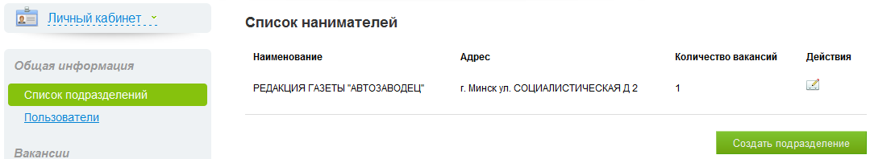
- Форма просмотра списка подразделений

Регистрация подчиненного подразделения
Функция предназначена для создания сведений о подчиненном подразделении. Для ввода сведений необходимо в списке нанимателей активировать кнопку . Пользователю откроется форма, аналогичная форме первоначальной регистрации нанимателя (см. Рисунок 6). При этом в ней в автоматическом режиме следующие поля заполняются соответствующими сведениями, указанными по головному подразделению и они являются только доступными для просмотра:
УНП в ФСЗН | Учетный номер плательщика в Фонде соцзащиты по головному подразделению.
УНП | Учетный номер плательщика.
Форма собственности | Наименование формы собственности субъекта хозяйствования.
Вид экономической деятельности | Основной вид экономической деятельности головного подразделения.
Юридический адрес | Полный юридический адрес головного подразделения: код СОАТО населенного пункта, наименование населенного пункта, наименование улицы, номер дома, корпуса, офиса.
E-mail | Адрес электронной почты контактного лица.
После заполнения всех обязательных полей и в случае, если все указанные значения удовлетворяют установленным требованиям, пользователь активирует пункт «Сохранить», после чего системой в автоматическом режиме создается запись в реестре нанимателей о подразделении и запись становится доступной для просмотра в списке нанимателей (см. Рисунок 8).
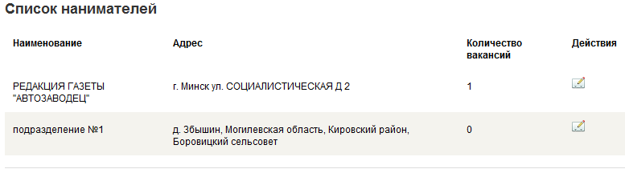
- Список, содержащий головное (первое) и подчиненное подразделение

Просмотр и редактирование сведений о подразделении
Активация функции просмотра и внесения изменений по любому подразделению может быть осуществлена одним из способов:
- из списка нанимателей, с помощью выбора пункта, содержащего наименование нанимателя;
- из мастера создания вакансии.
После активации функции пользователю отображается форма, аналогичная форме, заполняемой при регистрации подразделения (см.Рисунок 9), в которой пользователь может внести необходимые изменения, как по подразделению, так и в части контактной информации пользователя, ответственного за работу с вакансиями. При этом для подчиненных подразделений значения полей «Форма собственности», «Вид экономической деятельности», «Юридический адрес», «УНПФ» и «УНП» доступны только для просмотра.
В полях «Форма собственности», «Вид экономической деятельности» и «Юридический адрес» для подчиненных подразделений отображаются значения, указанные в соответствующих полях формы головного подразделения.
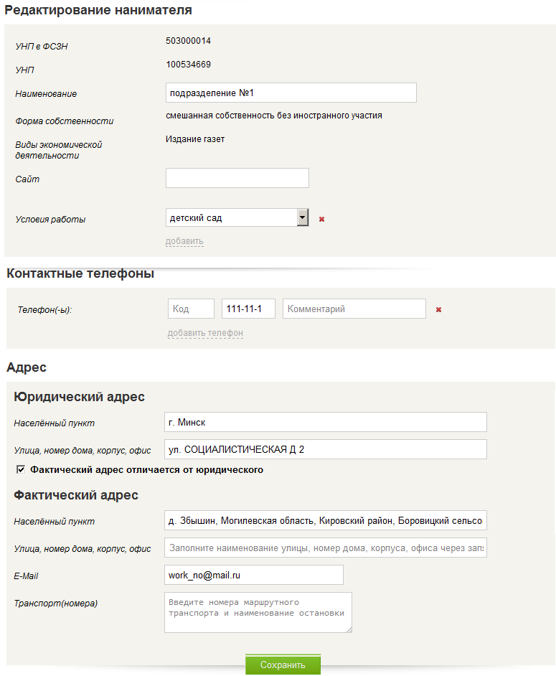
- Форма просмотра и редактирования подчиненного подразделения

Управление учетными записями
Данный набор функций включает в себя:
- создание учетной записи оператора нанимателя;
- просмотр списка учетных записей;
- просмотр и редактирование учетной записи;
- блокировка (разблокирование) учетной записи;
- удаление учетной записи оператора нанимателя.
Учетные записи администраторов нанимателей портала ЭСЗ создаются автоматически, если сотрудник нанимателя осуществил попытку входа в систему, воспользовавшись действующим сертификатом ЭЦП и соответствующим ключом.

Создание учетной записи оператора нанимателя
С помощью данной функции администратор нанимателя может зарегистрировать пользователя, имеющего право работы с данными по определенным подразделениям, список которых указывается в созданной учетной записи оператора нанимателя. Оператор нанимателя не может опубликовывать или снимать с публикации какие-либо данные на портале ЭСЗ, а также вносить и сохранять изменения в данные о доступных ему подразделениях.
Создание учетной записи оператора нанимателя осуществляется путем выполнения следующей последовательности действий:
- активация пункта меню личного кабинета, содержащего список пользователей, зарегистрированных по УНПФ нанимателя «Общая информация-Пользователи»;
- активация пункта «Создать пользователя» для создания учетной записи в БД системы;
- заполнение регистрационной формы оператора нанимателя (см. Рисунок 10);
- сохранение учетной записи в БД системы (клик на кнопке ).
Регистрационная форма содержит следующие поля:
Логин пользователя | Обязательное поле, в котором указывается адрес электронной почты. Логин должен быть уникален в БД портала ЭСЗ.
Пароль | Обязательное поле, в котором указывается пароль доступа пользователя к личному кабинету.
Подтверждение пароля | Обязательное поле, в котором указывается подтверждение указанного пароля.
Фамилия | Обязательное поле, в котором указывается фамилия пользователя, регистрируемого на портале ЭСЗ.
Имя | Обязательное поле, в котором указывается имя пользователя, регистрируемого на портале ЭСЗ.
Отчество | Указывается отчество пользователя, регистрируемого на портале ЭСЗ.
Доступные подразделения | Обязательный блок, в котором должно быть указано хотя бы одно из отображаемых в списке подразделений, доступное пользователю для создания по ним черновиков (неопубликованных) вакансий.

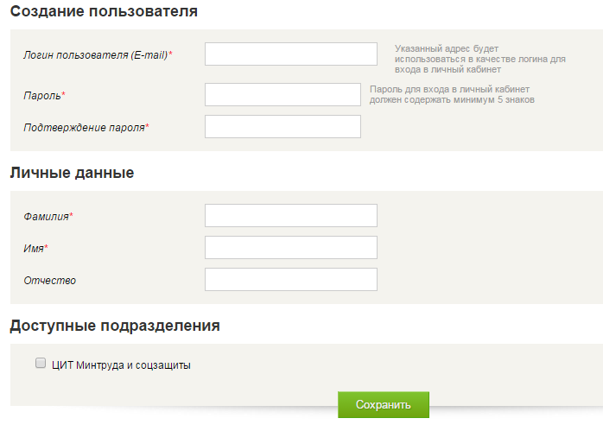
- Форма регистрации оператора нанимателя

Просмотр списка учетных записей
Для просмотра списка учетных записей пользователь должен активировать пункт меню личного кабинета «Пользователи». Если в БД системы не существует ни одной учетной записи оператора нанимателя, то пользователю отображается соответствующее сообщение.
- Сообщение об отсутствии учетных записей операторов нанимателя
При наличии хотя бы одной записи, отображается форма с доступными только для чтения полями:
Логин | Адрес электронной почты, указанный в учетной записи пользователя в качестве логина.
ФИО | Фамилия, имя и отчество пользователя.
Последний визита | Дата и полное время создания учетной записи или последней авторизации пользователя под данным логином.
Статус пользователя | Отображает статус учетной записи пользователя (активен/блокирован).
Пункт блокировки | Пункт активации функции «Блокировка (разблокирование) учетной записи»
Пиктограмма просмотра и редактирования учетной записи
Пиктограмма удаления учетной записи
Кнопка вызова формы создания учетной записи оператора нанимателя

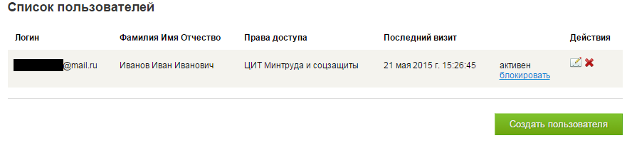
- Форма списка пользователей

Просмотр и редактирование учетной записи
Для просмотра и внесения изменений в учетную запись оператора нанимателя пользователю необходимо нажать на пиктограмму «Редактировать» в столбце «Действия» напротив необходимой записи. Учетная запись откроется в форме просмотра, аналогичной форме создания (см. Рисунок 10).
Администратор нанимателя может внести изменения в любые поля и сохранить внесенные данные. При отсутствии ошибок вновь внесенные сведения сохраняются в учетной записи пользователя.

Блокировка (отмена блокировки) учетной записи
Для запрета авторизации оператора нанимателя под ранее сохраненными логином и паролем, администратор нанимателя может заблокировать учетную запись оператора нанимателя.
Блокировка или отмена блокировки учетной записи осуществляется путем активации соответствующего пункта 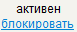 для выбранной учетной записи, отображаемой в списке учетных записей. После блокировки статус «активен» в автоматическом режиме изменится на «блокирован». Если учетная запись пользователя заблокирована, то он не может авторизоваться в системе.
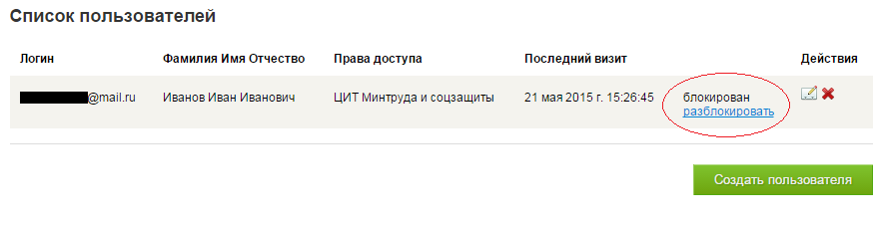
- Список пользователей с заблокированной учетной записью.
Аналогичным способом администратор нанимателя может снять блокировку с ранее заблокированной учетной записи. Кликом мыши на строке блокировка снимается и пользователь может авторизоваться под указанным логином.

Управление вакансиями
Данный набор функций включает в себя:
- создание вакансии;
- просмотр списка черновиков вакансий;
- редактирование черновика вакансии;
- удаление черновика вакансии;
- публикация вакансий;
- отмена вакансии (перемещение в архив вакансий);
- просмотр списка опубликованных вакансий;
- просмотр и редактирование вакансии;
- просмотр архива вакансий;
- выгрузка вакансии.
Вакансии, предоставляемые в подразделения ГСЗ, обрабатываются и публикуются системой в автоматическом режиме.
Опубликованные на портале ЭСЗ вакансии в автоматическом режиме передаются в соответствующую БД АИС по учету и движению безработных, согласно коду СОАТО места расположения вакансии.

Создание вакансии
Вакансия создается пользователем с помощью мастера создания вакансий. Для этого пользователю необходимо активировать соответствующий пункт «Добавить вакансию» в списке черновиков вакансий.
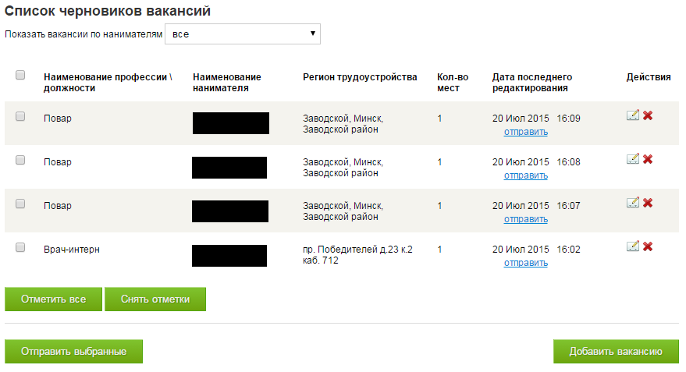
- Список черновиков и пункт активации мастера создания черновика вакансии
В рабочей части окна система отобразит форму мастера для пошагового создания вакансии, в которой пользователь должен заполнить все обязательные поля и, при необходимости, дополнить вакансию дополнительной информацией и требованиями, предъявляемыми к соискателям на вакансию. На последнем шаге пользователю предоставляется возможность просмотреть заполненную форму вакансии и сохранить корректно заполненную форму в списке черновиков.
Форма мастера вакансии содержит следующие поля:
Сведения о подразделении | Содержит сведения о подразделении, по которому создается вакансия, а также пункт вызова функции просмотра и редактирования сведений о подразделении нанимателя.  Пользователь должен задать из списка одно из подразделений, доступных для работы.
Требуется | Наименование профессии или должности согласно классификатору «Профессии рабочих и должности служащих». При вводе значения системой осуществляется автоподбор и отображается список значений классификатора, содержащих вводимый пользователем текст. Обязательно для заполнения.
Производная | Список значений, доступных согласно выбранной профессии (должности). Список становится доступным только после выбора профессии (должности).
Относится к группе занятий | Наименование группы занятий, к которой относится выбранная профессия (должность). Обязательное значение, выбираемое пользователем из списка, который становится доступным только после выбора профессии (должности).
Свободно рабочих мест | Количество свободных рабочих мест по вакансии. Обязательно для заполнения.
В том числе по категориям | Пункт активации списка категорий соискателей, которые могут быть приняты на свободные рабочие места по вакансии.
Заработная плата (руб.) | Сведения о минимальной заработной плате, предлагаемой соискателям на данную вакансию. Обязательно для заполнения.
Образование соискателя | Требования к образованию соискателя на вакансию. Обязательно для заполнения.
Адрес рабочего места | Наименование населенного пункта, где располагаются рабочие места по вакансии. При вводе пользователем наименования населенного пункта системой осуществляется автоподбор и отображается список допустимых значений. По умолчанию отображается наименование населенного пункта согласно фактического или юридического адреса нанимателя. Обязательно для заполнения.
Характер трудоустройства | Сведения о характере трудоустройства.
Режим работы | Информация о режиме работы по вакансии.
Предоставляемое жилье | Список видов предоставляемого жилья по вакансии.
Наличие опыта работы от (лет) | Требования к наличию опыта работы у соискателя по профессии или должности, указанной в вакансии. Указывается целочисленное значение от 1 до 50.
Владение языками | Указывается список иностранных языков, которые должен знать соискатель, и уровень владения каждым из них.
Наличие личного автомобиля | При необходимости наличия у соискателя личного автомобиля, указывается отметка.
Другие пожелания к соискателю | Заполняются любые другие требования к кандидатуре соискателя на вакансию.

Пользователь должен обязательно указать нанимателя из вызываемого списка подразделений нанимателя, в результате выбора в строке будет отображено наименование подразделения нанимателя и в автоматическом режиме будет заполнено поле «Адрес рабочего места» значением фактического адреса нанимателя, а при его отсутствии – значением юридического адреса (населенный пункт, согласно справочнику СОАТО).
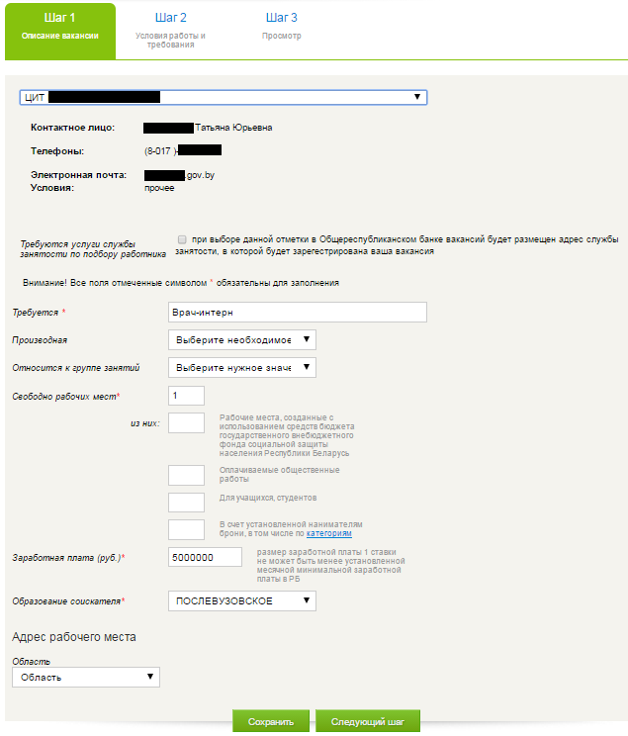
- Первый шаг мастера создания вакансии
В поле «Требуется» пользователь вводит наименование профессии или должности. В результате автоподбора значений из справочника ОКПД пользователю отобразится список возможных актуальных (действующих) наименований в котором он должен указать необходимое.
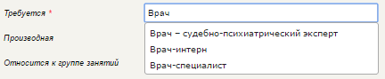
- Список автоподбора значений профессий/должностей
В поле «Производная» пользователь может указать в вызываемом списке одно из допустимых для профессии (должности) значений производной, тарифного разряда или класса.
Если указанная профессия или должность относится к одной группе занятий, то оно в автоматическом режиме будет отображено в поле «Относится к группе занятий». Если допускается несколько значений, то пользователь должен сам выбрать нужное из списка.
В поле «Свободно рабочих мест» пользователь должен указать числовое значение свободных вакантных мест, при этом по клику на ссылке в строке пользователь может установить отметки по специальным полям категорий граждан, которые в том числе могут быть приняты на вакантное место.
В поле «Заработная плата (руб.)» пользователь обязательно должен указать минимальный уровень заработной платы, предлагаемой по вакансии.
В поле «Образование соискателя» из списка пользователь должен указывать одно значение требования к уровню образования, предъявляемого к соискателю.
В поле «Адрес рабочего места» пользователь может, при необходимости изменить значение. Для этого он должен удалить заполненное значение и набрать наименование населенного пункта и из появившегося списка автоподбора указать нужное значение (см. Рисунок 17).
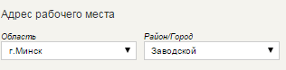
- Список автоподбора населенных пунктов
Чтобы перейти к следующему шагу вакансии, необходимо кликнуть на кнопке или на закладке «Шаг 2» вверху формы 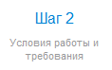. В результате пользователю отобразится форма второго шага (см. Рисунок 18).
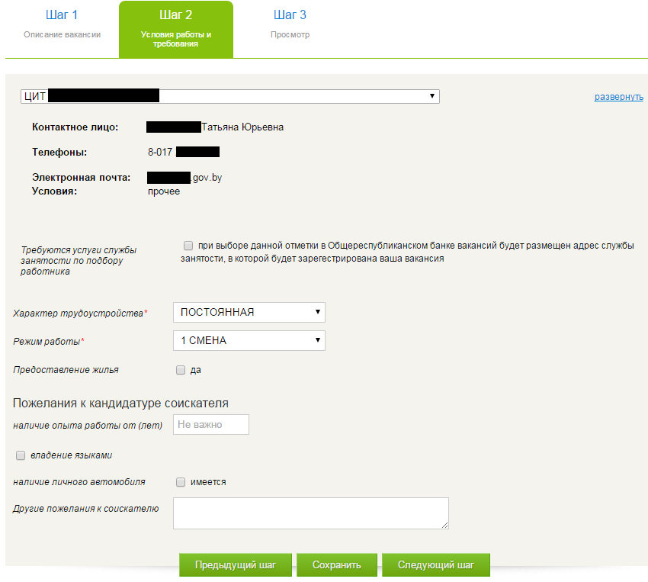
- Второй шаг мастера создания вакансии
На втором шаге, все реквизиты являются необязательными для заполнения, но являются дополнительным описанием вакансии, а также содержат дополнительные требования, предъявляемые к соискателю.
При установке отметки в поле «Предоставление жилья» пользователю будет отображен список жилья, в котором он может установить отметки по необходимым строкам.
При установке отметки в поле «владение языками» пользователю отобразятся для заполнения справочными значениями поля языка и уровня владения им. При необходимости блок языка и владения им может как добавляться, так и удаляться пользователем кликом по соответствующим пунктам и .
После заполнения реквизитов второго шага пользователь может перейти к шагу №3 «Просмотр», где он может просмотреть визуальное представление создаваемой вакансии и сохранить ее в списке черновиков, кликнув на кнопке 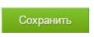.
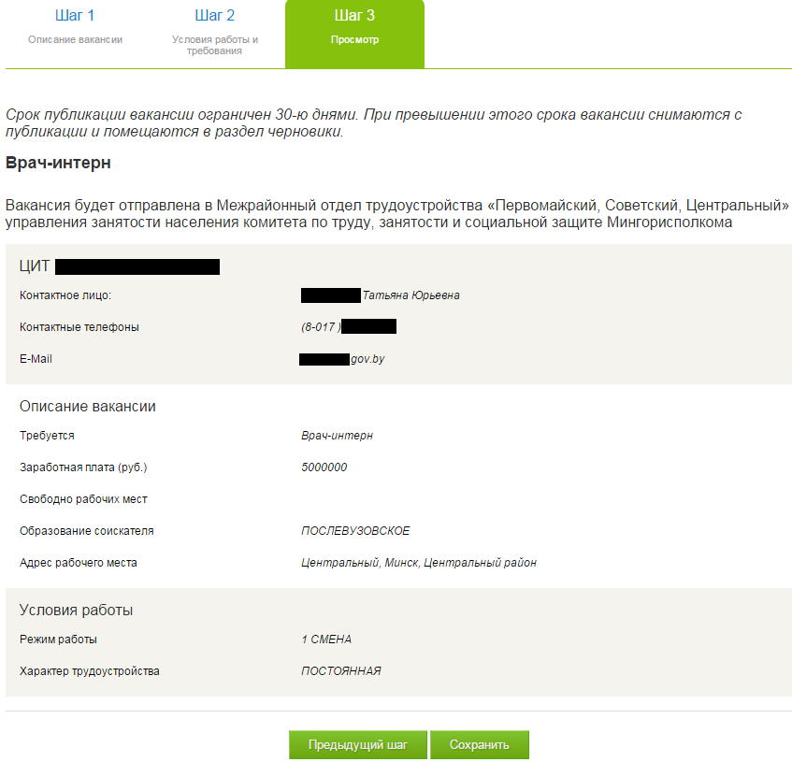
- Просмотр черновика вакансии
При отсутствии ошибок вакансия будет сохранена в списке черновиков, который отобразится пользователю. В дальнейшем администратор нанимателя может из списка черновиков опубликовать ее на публичной части портала ЭСЗ.
Для отказа от сохранения данных, пользователь не должен активировать пункт «В список черновиков».
При наличии ошибок в заполненной вакансии и попытке ее сохранения система отобразит текст ошибок по реквизитам.

Просмотр списка черновиков вакансий
Для просмотра списка черновиков вакансий (неопубликованных вакансий), пользователю необходимо активировать соответствующий пункт меню личного кабинета (см. Рисунок 20).
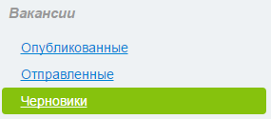
- Пункт меню личного кабинета просмотра списка черновиков
В списке черновиков вакансий пользователю доступны для просмотра следующие поля (см. Рисунок 21):
Фильтр по нанимателям | Позволяет указать отдельное или все подразделения, в результате чего система отобразит черновики вакансий, в которых в качестве владельца указано выбранное подразделение.
Наименование профессии (должности) | Отображается наименование профессии или должности, указанной в вакансии.
Наименование нанимателя | Отображается наименование подразделения, по которому создана вакансия.
Регион трудоустройства | Наименование населенного пункта (при наличии и области и района), указанного в вакансии в поле «Адрес рабочего места»
Кол-во мест | Отображается количество рабочих мест по выбранной вакансии.
Дата последнего редактирования вакансии | Дата и время последнего сохранения изменений, внесенных в вакансию.
Пункт публикации вакансий | При выборе администратором нанимателя данного пункта активируется функция публикации вакансий, после чего они становятся доступными другим пользователям для поиска.
Пункт редактирования вакансии | Позволяет открыть черновик в форме мастера вакансии для внесения исправлений и изменений.
Пункт удаления черновика | При активации пункта по выбранной вакансии, она удаляется из списка черновиков и БД системы.
Кнопка «Добавить вакансию» | При выборе пункта активируется функция «Добавить вакансию», в результате чего пользователю предоставляется форма мастера создания вакансии.
Кнопка «Отметить все» | Позволяет одним нажатием кнопки отметить все вакансии в списке.
Кнопка «Снять отметки» | Позволяет одним нажатием кнопки убрать все отметки с вакансий в списке.
Счетчик количества вакансий | Отображается общее количество вакансий, отображаемых в форме согласно заданным параметрам фильтра.
Счетчик количества рабочих мест | Отображается общее количество рабочих мест по всем вакансиям, отображаемым в форме списка, согласно заданным параметрам фильтра.

- Список черновиков вакансий

Редактирование черновика вакансии
Для редактирования черновика пользователь должен активировать пиктограмму редактирования для выбранной вакансии. В результате выполненного действия система отобразит черновик вакансии в форме, аналогичной форме мастера создания вакансии (см. п.6.3.1), при этом в полях будут отражены ранее внесенные и сохраненные сведения (см. Рисунок 15, Рисунок 18, Рисунок 19).
После внесения изменений и дополнений пользователь может их сохранить, кликнув в мастере вакансии на кнопке .

Удаление черновика вакансии
Пользователем может быть удалена любая вакансия, отображаемая в списке черновиков вакансий. Данные по черновикам вакансий удаляются из БД портала ЭСЗ и не подлежат восстановлению.
Для удаления черновиков пользователь устанавливает отметки по необходимым записям, и выбирает пункт удаления.

Отмена вакансии
Для отмены опубликованной вакансии (снятие с публикации и перемещение ее в архив) пользователю необходимо выполнить следующую последовательность действий:
- в списке опубликованных вакансий выбрать одну или несколько вакансий, которые должны быть отменены;
- в меню действий над выбранными записями выбрать пункт переноса в архив.
В результате вакансии снимаются с публикации и сохраняются в архиве портала ЭСЗ, их поиск и просмотр становится недоступным, кроме их просмотра в архиве до момента их автоматического удаления системой. Удаление выполняется после истечения периода хранения архивных вакансий.

Публикация вакансий
Администратор нанимателя из списка черновиков вакансий может опубликовать одну или несколько отмеченных вакансий, которые удовлетворяют установленным требованиям и являются корректными. Для этого пользователь устанавливает отметки по необходимым записям, и выбирает пункт публикации данных.
В результате система запрашивает у пользователя предоставление актуального сертификата и подтверждение прав доступа к личному ключу. После этого данные в автоматическом режиме публикуются на портале ЭСЗ или снимаются с публикации, в зависимости от установленного статуса.
Опубликованные изменения в автоматическом режиме передаются порталом ЭСЗ в БД АИС по учету и движению безработных, по региону места нахождения вакансии.

Просмотр списка опубликованных вакансий
Для просмотра списка опубликованных вакансий, пользователю необходимо активировать соответствующий пункт, содержащийся в меню личного кабинета пользователя. В результате на экране отобразится форма, содержащая следующие атрибуты:
Фильтр по нанимателям | Позволяет указать отдельное или все подразделения, в результате чего система должна отобразить вакансии, в которых в качестве владельца указано выбранное подразделение.
Наименование профессии (должности) | Отображается наименование профессии или должности, указанной в вакансии.
Наименование нанимателя | Отображается наименование подразделения нанимателя, по которому опубликована вакансия.
Регион трудоустройства | Содержит наименование населенного пункта согласно значению, указанному в вакансии в реквизите «Адрес рабочего места».
Кол-во мест | Отображается количество рабочих мест по выбранной вакансии.
Дата публикации | Дата публикации вакансии на публичной части портала занятости.
Ссылка для переноса в черновики | При клике на ссылку вакансия снимается с публикации и перемещается в черновики.
Пиктограмма для просмотра и редактирования | При клике на пиктограмме, вакансия открывается в режиме просмотра и редактирования.
Счетчик количества вакансий | Отображается общее количество вакансий, отображаемых в форме согласно заданным параметрам фильтра.
Счетчик количества рабочих мест | Отображается общее количество рабочих мест по всем вакансиям, отображаемым в форме списка, согласно заданным параметрам фильтра.
Поле для отметки | Поле, для установки отметки по вакансиям, которые необходимо переместить в архив.
Кнопка переноса в архив | При клике на кнопке вакансии, отмеченные в списке, переносятся в архив, где они доступны только для просмотра.
Все поля формы доступны только для просмотра.
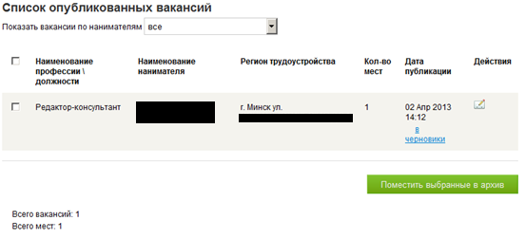
- Просмотр списка опубликованных вакансий

Просмотр и редактирование вакансии
Для просмотра и внесения изменений в вакансию пользователю необходимо нажать на пиктограмму «Редактировать» в столбце «Действия» напротив необходимой записи. Вакансия откроется в форме, аналогичной форме мастера создания вакансии (см. п.6.3.1), при этом в полях будут отражены ранее внесенные и сохраненные сведения (см. Рисунок 15, Рисунок 18, Рисунок 19).
После внесения изменений и дополнений пользователь может их сохранить, кликнув в мастере вакансии на кнопке .
При отсутствии ошибок вновь внесенные сведения сохраняются.

Просмотр архива вакансий
Просмотр списка вакансий в архиве позволяет пользователю просмотреть сведения по ранее снятым с публикации вакансиям.
Для просмотра списка вакансий в архиве пользователю необходимо активировать соответствующий пункт меню личного кабинета. В результате система отобразит форму, содержащую следующие атрибуты:
Фильтр по нанимателям | Позволяет указать отдельное или все подразделения, в результате чего система должна отобразить вакансии, в которых в качестве владельца указано выбранное подразделение.
Наименование профессии (должности) | Отображается наименование профессии или должности, указанной в вакансии.
Наименование нанимателя | Отображается наименование подразделения нанимателя, по которому опубликована вакансия.
Регион трудоустройства | Содержит наименование населенного пункта согласно значению, указанному в вакансии в реквизите «Адрес рабочего места».
Пиктограмма для просмотра | При клике на пиктограмме, вакансия открывается в режиме просмотра.
Счетчик количества вакансий | Отображается общее количество вакансий, отображаемых в форме согласно заданным параметрам фильтра.
Счетчик количества рабочих мест | Отображается общее количество рабочих мест по всем вакансиям, отображаемым в форме списка, согласно заданным параметрам фильтра.

Выгрузка вакансии
Пользователь может сохранить на локальном ресурсе визуализированное представление вакансии в виде файла формата PDF. В файл сохраняется отдельно выбранная пользователем вакансия при ее просмотре.

Управление подпиской (поисковыми запросами) на резюме
Данный набор функций включает в себя:
- создание поискового запроса (подписки) на резюме;
- просмотр списка поисковых запросов (подписок) на резюме;
- активация подписки на резюме;
- отмена подписки на резюме;
- удаление поискового запроса (подписки) на резюме;
- просмотр и редактирование поискового запроса (подписки) на резюме.

Создание поискового запроса (подписки) на резюме
Функция предназначена для создания и сохранения в личном кабинете поискового запроса на отбор резюме, по которому пользователем может быть включена подписка на рассылку уведомлений об обновлении резюме, удовлетворяющих критериям, указанным в подписке. Также поисковый запрос позволяет отобрать резюме, удовлетворяющие сохраненным критериям не прибегая к помощи стандартной функции поиска резюме.
Для создания поискового запроса нужно в пункте меню личного кабинета «Подписка на резюме» активировать кнопку «Создать подписку», в результате откроется форма создания подписки (см. Рисунок 24).
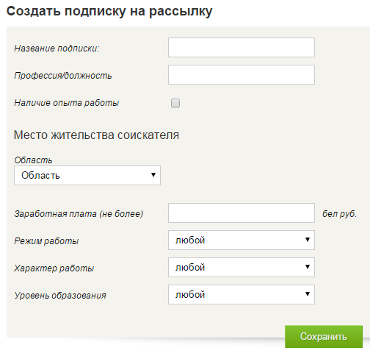
- Форма подписки (поискового запроса) на резюме
В форме пользователь может заполнить следующие поля:
Название подписки | Автозаполнение поля значением, указанным в поле «Наличие профессии/ должности», при этом наименование может быть изменено пользователем на другое. Поле является обязательным для заполнения.
Профессия/ должность | Пользователем указывается наименование профессии, искомой соискателем и указанное им в опубликованном резюме.
Наличие опыта работы | Устанавливается отметка, позволяющая отбирать резюме, в которых имеются сведения об опыте работы у соискателя.
Регион проживания соискателя | Может быть указано значение в одном или нескольких полях: «Область», «Город или район», «Населенный пункт района», имеющееся в справочнике СОАТО и указывающее на регион места жительства соискателя.
Заработная плата (не более) | Заполняется целочисленное значение уровня заработной платы, предъявляемое соискателем в резюме.
Характер работы | Указывается одно из значений из вызываемого списка.
Режим работы | Указывается одно из значений из вызываемого списка, предъявляемое соискателем к искомому резюме.
Уровень образования | Указывается значение требуемого образования соискателя.
Для завершения создания поискового запроса (подписки) пользователь должен активировать кнопку . При отсутствии в форме ошибок подписка будет сохранена и доступна для использования в списке сохраненных подписок на резюме.

Просмотр списка поисковых запросов (подписок) на резюме
Для просмотра списка сохраненных поисковых запросов (подписок) на резюме, пользователю необходимо активировать пункт меню личного кабинета «Подписки на резюме». В результате пользователю в рабочей области отобразиться форма, содержащая весь список подписок созданных и сохраненных в личном кабинете (см. Рисунок 25).
Форма содержит следующие реквизиты:
Название подписки | Наименование сохраненной подписки (поискового запроса).
Ссылка на поиск по подписке | При клике на ссылке выполняется отбор резюме, удовлетворяющих сведениям подписки.
Дата создания | Дата последнего сохранения изменений по подписке
Пункты активации/ отмены подписки | Пункт, отвечающий за активацию подписки или ее перевода в неактивное состояние, если она была активирована ранее.  /
Редактировать | Пиктограмма вызова формы просмотра и редактирования подписки.
Удалить | Пиктограмма удаления выбранной подписки
Создать подписку | Пункт активации функции создания подписки
Удалить выбранные | Пункт активации удаления группы отмеченных подписок (поисковых запросов)

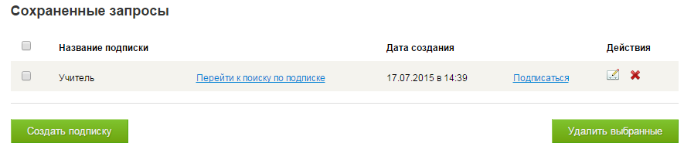
- Список подписок на резюме

Активация подписки на резюме
Для получения в автоматическом режиме на адрес электронной почты уведомлений о наличии обновление резюме соискателей, удовлетворяющих указанным в созданной и сохраненной подписке требованиям, пользователь в списке подписок должен активировать соответствующий пункт . После активации подписки, статус поискового запроса изменяется и в наименовании пункта отображается .
При наличии в БД резюме, удовлетворяющих требованиям активированной подписки, на адрес электронной почты пользователя система высылает соответствующее сообщение.

Отмена подписки на резюме
Функция обеспечивает перевод пользователем ранее активированной подписки в неактуальное состояние, после чего система прекращает автоматический отбор резюме удовлетворяющих параметрам подписки и рассылку уведомлений по подписке. Вызов функции осуществляется пользователем из списка сохраненных подписок для любой активированной подписки путем активации пункта .
По неактуальной подписке пользователь может самостоятельно активировать функцию отбора резюме, удовлетворяющих параметрам подписки. Для этого необходимо выбрать пункт .

Удаление поискового запроса (подписки) на резюме
Для удаления подписки на резюме, нужно открыть пункт меню личного кабинета «Подписки на рассылку», в котором содержатся все сохраненные подписки. Далее нажать на пиктограмму («Удалить») рядом с подпиской.
Также можно удалить несколько поисковых запросов (подписок) одновременного. Для этого необходимо установить отметки по строкам, которые требуется удалить, и нажать кнопку , расположенную на странице просмотра списка.

Просмотр и редактирование поискового запроса (подписки) на резюме
Данная функция необходима для просмотра и внесения изменений в ранее созданную и сохраненную подписку. Работа с данной функцией осуществляется в порядке и в форме, аналогичной форме создания поискового запроса.

Управление сообщениями
Данный набор включает следующие функции:
- создание сообщения на резюме;
- просмотр списка отправленных сообщений;
- просмотр списка полученных сообщений;
- просмотр сопроводительного письма сообщения;
- удаление сообщения.

Создание сообщения на резюме
Если администратор нанимателя заинтересован в соискателе, опубликовавшем резюме, и имеется опубликованная вакансия, которая может заинтересовать соискателя, то пользователь может отправить ее и дополнительный текст сообщения на адрес личного кабинета соискателя. Для этого пользователю необходимо открыть для просмотра резюме и выбрать пункт «Пригласить на собеседование». После чего необходимо указать одну из опубликованных вакансий по любому из подразделений и, при необходимости, заполнить поле сопроводительного письма.
Для завершения процесса отправки сообщения пользователю необходимо повторно активировать пункт «Пригласить на собеседование».

Просмотр списка отправленных сообщений
Для просмотра списка сообщений, отправленных соискателям, пользователю необходимо активировать соответствующий пункт меню личного кабинета. В списке отображаются следующие атрибуты:
Резюме | Ссылка на просмотр резюме соискателя, на которое отправлено сообщение
Вакансия | Наименование профессии/должности, указанное в вакансии нанимателя, отправленной соискателю. Является ссылкой на просмотр вакансии.
Дата отправки | Дата, когда было отправлено сообщение.
Сопроводительное письмо | Ссылка на просмотр текста сопроводительного письма, при его наличии
Пункт удаления | Позволяет удалить сообщение
По строке «Отправленные» в меню личного кабинета администратора нанимателя отображается счетчик количества отправленных и сохраненных сообщений .
Пользователю доступно как удаление отдельно выбранного сообщения, по клику на пиктограмму удаления в строке сообщения , так и возможность единовременного удаления нескольких (всех) сообщений. Для этого пользователь должен установить отметки по нужным строкам сообщений, и кликнуть на кнопке .
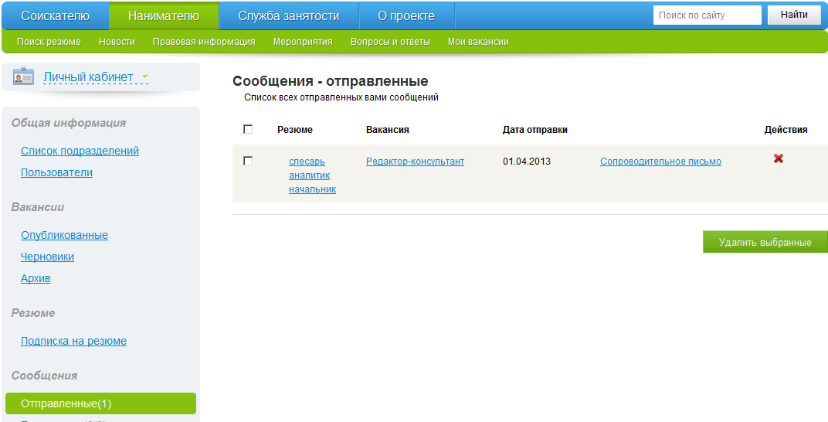
- Просмотр списка отправленных сообщений

Просмотр списка полученных сообщений
Для просмотра списка сообщений, полученных на адрес личного кабинета администратора нанимателя, пользователю необходимо активировать соответствующий пункт меню «Сообщения-Полученные», по которому системой отображается счетчик общего количества сохраненных сообщений и счетчик количества непрочитанных входящих сообщений, которые в списке выделены более ярко.
Список входящих сообщений состоит из следующих атрибутов:
Отклик на вакансию | Отображается наименование профессии или должности вакансии подразделения, на которое был получен отклик соискателя, а также наименование подразделения, которому принадлежит вакансия. При активации открывается форма просмотра вакансии, если вакансия снята с публикации – сообщение об этом.
Соискатель (резюме) | Фамилия, имя, отчество соискателя отправившего отклик. Является ссылкой на просмотр прикрепленного к сообщению резюме.
Получено | Дата получения сообщения
вложение | Пиктограмма на просмотр текста сопроводительного письма, если оно было в сообщении.

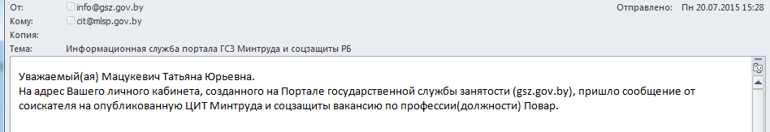

Просмотр сопроводительного письма сообщения
Для просмотра текста сопроводительного письма пользователю необходимо активировать ссылку-пиктограмму. В рабочем окне отобразится форма, содержащая текст сообщения, при прочтении которого пользователь может закрыть форму.

Удаление сообщения
Для удаления сообщения, пользователю необходимо установить флажок-отметку и активировать пункт «удалить выбранное». Сообщения удаляются без возможности их восстановления, при этом ни резюме, ни вакансия не удаляются из базы данных портала ЭСЗ.

Выход из личного кабинета
Для осуществления выхода из личного кабинета пользователю необходимо активировать пункт меню личного кабинета «Выход», после чего пользователь будет переадресован системой на главную страницу портала ЭСЗ.
Для выхода из программы необходимо закрыть web-браузер, воспользовавшись кнопкой закрытия окна –или сочетанием клавиш на клавиатуре – Alt+F4.

